绝密 ★ 启用前
成都外国语学校2018届高三12月月考
文科综合能力测试
注意事项：
1．本试卷分第Ⅰ卷（选择题）和第Ⅱ卷（非选择题）两部分。答卷前，考生务必将自己的姓名、准考证号填写在答题卡上。
2．回答第Ⅰ卷时，选出每小题答案后，用铅笔把答题卡上对应题目的答案标号涂黑。如需改动，用橡皮擦干净后，再选涂其它答案标号。写在本试卷上无效。
3．回答第Ⅱ卷时，将答案写在答题卡上。写在本试卷上无效。
4．考试结束后，将本试卷和答题卡一并交回。
第Ⅰ卷
本卷共35个小题，每小题4分，共140分。在每小题给出的四个选项中，只有一项是符合题目要求的。
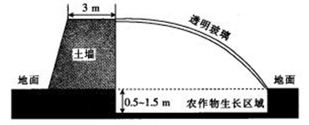
下图为我国某地的大棚农业设施剖面图。该地修建大棚时，往往将地面挖深0.5-1.5m,同时在大棚的一侧修筑厚达3m的土墙。读图，完成1-3小题。
1. 农作物生长区域低于地面0.5-1.5m的主要目的是
A. 扩大农作物生长空间
B. 提高地表土壤温度
C. 防止土壤肥力流失
D. 加快空气流动速度
2. 农作物生长区域低于地面的深度增加，会影响棚内的
A. 空气温度和土壤肥力 B. 太阳光照和空气温度 C. 空气温度和土壤肥力 D. 太阳光照和空气成分
3. 该地最可能位于
A. 珠江三角洲 B. 太湖平原 C. 山东半岛 D. 四川盆地
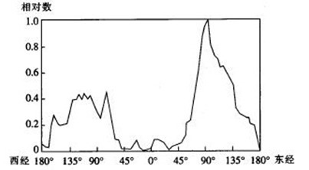
下图为某地理事物相对数（最大为1）随经度变化的全球分布图。读图，完成4-5小题。

4. 该地理事物最可能为
A. 水域 B. 冻土
C. 森林 D. 城市

5. 造成东经90°附近该事物分布数量显著大于西经90°的主要因素是
A. 纬度 B. 降水
C. 地形 D. 洋流

下图所示沙漠地区年平均降水量不超过150mm，冬季稳定积雪日数在100-160天，积雪深度可达20cm以上，其植被覆盖率较我国其他沙漠高。据此回答6～8题。
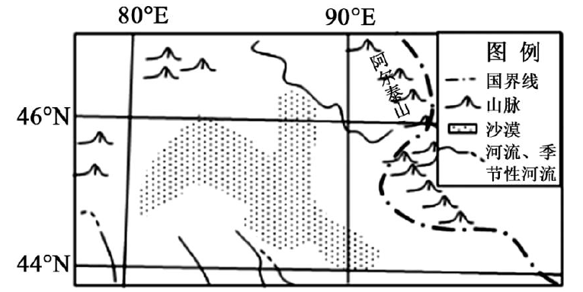
6．与其他沙漠相比，图示沙漠区域植被覆盖率更高的主要原因是
A．年均温低蒸发弱
B．山地降水丰富
C．积雪融水丰富
D．高山冰雪融水丰富
7．形成该沙漠冬季稳定积雪的水汽主要来源于
A．大西洋 B．北冰洋
C．太平洋 D．印度洋
8．该沙漠地区稳定的积雪覆盖对地理环境的主要影响是
A．增强地面辐射，增加大气湿度 B．反射太阳辐射，提高大气温度
C．抑制风沙活动，减少初春扬尘 D．增加土壤湿度，减少地表径流
托帕石发电站是利用某类能源发电的全世界同类能源第三大发电站，占地面积为25km2。加利福尼亚州计划于2020年使该类能源发电比例达到总发电量的33%。读图，完成9-11小题。
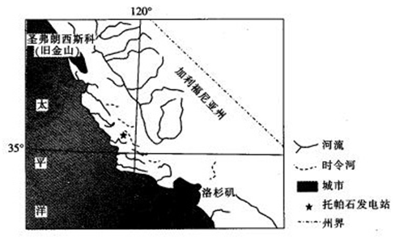
9. 托帕石发电站发电的能源是
A. 地热能 B. 水能 C. 煤炭 D. 太阳能
10. 托帕石地区该类能源丰富的原因是
A. 地处沿海，风力强 B. 海拔较高，降水少
C. 板块边界，地热能丰富 D. 降水丰富，地势落差大
11. 托帕石地区开发该类能源的有利社会经济条件包括
①技术力量雄厚 ②资金充足 ③原料供应充足 ④离大城市近，市场需求量大
A. ②③④ B. ①③④ C. ①②④ D. ①②③

12. 2017年9月4日，中国人民银行、中央信办、工信部等七部委联合发布公告，全面叫停代币融资。代币发行融资是指融资主体通过代币的违规发售、流通，向投资者筹集比特币、以太币等所谓“虚拟货币”，本质上是一种未经批准非法公开融资的行为，涉嫌非法发售代币票券、非法发行证券以及非法集资、金融诈骗、传销等违法犯罪活动。材料表明（ ）
①代币不具有与人民币等同的法律地位 ②电子支付代替现金结算不利于防范金融风险
③代币发行融资创新了企业的融资方式和渠道 ④国家通过行政手段加强货币管理,维护金融秩序
A. ①② B. ①④ C. ②③ D. ③④
13. 2017年11月，媒体报道了两条产业新闻，两相比较颇让人感慨：一条是号称智能手环鼻祖的JAWBONE公司宣布破产清算，该公司曾长期引领智能穿戴行业，多次大额融资，如今却黯然离场；另一条新闻是传统家电品牌戴森，靠着质量和设计上的功夫，把吹风机、吸尘器等几种常见家电做出了口碑，产品售价超过市场均价几倍甚至十倍，却仍受到消费者的追捧。这表明（ ）
①商品质量是实现其价值的决定因素 ②满足消费是企业生产经营的立足点
③技术创新是企业增强竞争力的关键 ④技术必须和市场相结合才有生命力
A.①② B.①③ C.②④ D.③④
14. 2017年11月3日，全国首单专项扶贫债券在上海证券交易所发行。据悉，该笔扶贫公司债券由东方花旗证券承销，募集资金将全部用于宜昌市五峰土家族自治县的精准扶贫项目，以改善当地的住房、饮水、出行、用电等基本生活条件。同时，债券还注重特色产业扶贫，支持特色农业、劳务经济、工业园区和乡村旅游等具体产业项目发展。该债券（ ）
①是我国在扶贫实践中创新扶贫机制的产物 ②是政府运用货币政策调控经济的重要工具
③其收益率和安全性都是债券类型中最高的 ④其发行能够缓解财政扶贫资金不足的问题
A.①② B.②③ C.①④ D.③④
15. 目前中国正面临劳动年龄人口减少的问题，劳动年龄人口自2011年达到9.25亿的峰值以来一直在持续下降，预计在2050年将减少至7亿，降幅将超过20%。下列有利于应对这一变化的举措是（ ）
①发展教育事业，提高劳动者素质 ②稳定经济增速，创造更多就业机会
③废止传统产业，优化劳动需求结构 ④依托人工智能，降低劳动力依存度
A. ①② B. ①③ C. ②④ D. ③④
16.2017年3月4日，习近平总书记在看望政协委员并参加联组会时指出：“要以识才的慧眼、爱才的诚意、用才的胆识、容才的雅量、聚才的良方，广开进贤之路，把各方面知识分子凝聚起来，聚天下英才而用之。”总书记强调人才的重要性是基于（ ）
①人是先进生产力的集中体现和主要标志 ②劳动者在推动生产力发展中起主导作用
③劳动者素质的高低是企业经营成败的关键 ④人才是创新活动中最为活跃和积极的因素
A.①② B.①③ C.②④ D.③④
17.2017年11月8日，《全球投资风险分析报告》中数据显示2016年中国民营汽车零部件企业宣布了15 起跨境并购，占我国汽车行业海外投资交易总金额的80%以上。中国民营汽车零部件企业这一举措有利于（ ）
①拓展企业经济发展空间，提升国际化经济水平 ②提高企业资源配置效率，增强抵御风险的能力
③加快产业转移，充分发挥我国劳动力资源优势 ④创新利用外资方式，形成参与国际竞争新优势
A.①② B.①④ C.②③ D.③④
2017年10月，国务院办公厅印发了《关于积极推进供应链创新与应用的指导意见》。这是国务院首次出台供应链创新发展的指导性文件。回答18～19题。
18.《意见》中提出，“鼓励建立集农产品生产、加工、流通和服务等于一体的农业供应链体系；提高农业生产科学化水平，建设农业供应链信息平台，鼓励发展农业生产性服务业，开拓农业供应链金融服务；提高质量安全追溯能力，提高消费安全水平”。推进农村供应链建设有利于（ ）
①推动农村一二三产业融合发展 ②提高农产品的价格，增加农民收入
③农村多种所有制经济共同发展 ④实施食品安全战略，让人民吃得放心
A.①④ B.②④ C.②③ D.①③
19.国务院出台供应链创新发展的指导性文件，说明（ ）
A.我国实行依法治国，建设社会主义法制国家 B.我国政府的公信力不断提高
C.我国政府在加快健全基本公共服务体系 D.我国政府在经济建设中负有重要职能
20. 因为缺少抵押物，农民贷款总是很困难，一定程度上影响了农村的现代化进程。浙江省农村信用社利用村委会最了解村民的人品、最能及时识别贷款风险的优势，积极与之合作，将信贷初审权放给村委会，由其商议、张榜公布，并接受村民监督，有效推动了“三农”融资难问题的解决。信贷初审权的下放（ ）
①赋予了村委会管理公共事务的权力 ②保证村民更为直接地行使民主权利
③体现了基层群众自治制度的优越性 ④有利于推进农村讲诚信风气的形成
A.①② B.③④ C.②③ D.①④
21. 近日，江苏宿迁市政协经济界“委员之家”揭牌，“家”里的委员们在这里围绕经济发展问题畅所欲言成为常态化，并可以直接面对政府部门建言献策。“委员之家”让委员履职由“纸对纸”变为“面对面”、“零散协商”变成“常态协商”。“委员之家”的成立（ ）
①拓展了政协参政议政的内容 ②丰富了政协委员的履职方式
③有利于提高政协的履职效率 ④有利于政协委员行使监督权
A.①② B.②③ C.①④ D.③④
22. 商标是产品的身份证，是企业打造品牌的“生命”，也是保护知识产权的“法宝”。 但因为“没纸”，国家工商总局商标局７个多月未发出过一张商标注册证，并公开回应“没纸”的原因是“采购环节手续繁琐，部门衔接不畅”。新华社就此发表评论指出，不是缺“纸”，是缺“服务责任心”。这对我国行政管理体制改革的启示是（ ）
①推动服务型政府建设，提高公共服务的质量和效率
②完善公开办事制度，提高政府工作透明度和公信力
③完善行政监督体系，保证政府权力始终为人民谋利益
④健全容错纠错机制，营造宽容失败、允许试错的环境
A．①② B．①③ C．②③ D．②④
23.2012年以来，国家宗教局已连续五年部署开展了以“慈爱人间·五教同行”为主题的“宗教慈善周”活动，鼓励宗教界通过捐款捐物、慈善义卖义演、建立扶贫志愿服务队伍等方式，从身边弱势群体帮起，从身边困难事办起。开展“宗教慈善周”活动（ ）
A．有利于政府加强对宗教事务的管理 B．可以引导宗教与社会主义社会相适应
C．说明我国宗教的本质已发生根本变化 D．表明国家鼓励支持人们参与宗教活动
24．钱穆在《中国历代政治得失》中指出：“在封建时代，本来有很多家庭有他们世袭的特权，这些皆所谓贵族。但从秦汉以后，单只皇室一家是世袭的，政府里便没有第二个职位，第二个家庭，可以照样承袭。”这一历史现象表明 A．封建君主专制制度的强化 B．分封制度已退出历史舞台
C．选官用官权力已收归到中央 D．宗法血缘制度的逐渐瓦解
25．秦统一中国后，在全国推行郡县制，初为36郡；后分邯郸郡设常山郡，分临淄郡置济北郡，分琅琊郡置胶东郡，分河东郡置河内郡。这一调整说明
A．秦朝注重对边疆地区开拓 B．秦朝消除六国反叛势力
C．黄河中下游地区经济繁盛 D．中原地区人民纷纷南迁
26．东晋高僧慧远曾说“道法之与名教，如来之与尧、孔，发致虽殊；潜相影响，出处诚异，终期则同。”东晋道士葛洪著《抱朴子》有内、外两篇，“其内篇言神仙方药，鬼怪变化。养生延年，禳邪却祸之事，属道家；其外篇言人间得失，世事臧否，属儒家”这说明
A．儒、道、佛出现合流的趋势 B．佛、道挑战了儒学正统地位
C．儒、道、佛的终极目标一致 D．东晋最终实现了三教合归儒
27．生活于嘉靖至万历年间的苏州名士王世贞和安徽文士詹景凤曾一起议论苏州文士和徽商密切交往 的情况。王世贞说：“新安贾人见苏州文人如蝇聚一膻。”詹景凤说：“苏州文人见新安贾人亦如蝇聚一膻。”这反映出明中后期
A．士商交往，相互影响 B．文士清高，不同流速
C．商贾逐利，世风日下 D．政治腐败，官商勾结
28．《清会典》记载：“每日钦奉上谕，由军机处承旨，其应发钞者，皆下于阁。内外陈奏事件有折奏，有题本，折奏或奉朱笔，或由军机处拟写随旨题本，或票拟钦定，或奉旨改签，下阁后，谕旨及折奏则传知各衙门钞录遵行。”这说明
A．军机大臣拥有一定决策权 B．内阁变成军机处下属机构
C．军机处、内阁的分权制衡 D．内阁变为传递文件的机关
29．魏源在《海国图志》中提出中国应创设新式海军，发展工业与航运，倡导海洋风气，转移国民观念，只有掌握海权才能在“西人以动力横绝五洲”之际以实现“制夷”的目标。对魏源的思想理解正确的是
A．从海洋文明发展的视角审视民族危机 B．将发展资本主义与抵制侵略有机结合
C．实现了从“师技”到“师道”的转变 D．成功扭转了中国重陆轻海的传统观念
30．下表数据选自我国著名经济史学家许涤新、吴承明两位先生主编的《中国资本主义发展史(第二卷)》，结合所学知识判断1894年用洋(机)纱量及其相应比重数最有可能是
 | 1840 | 1860 | 1894
土布用棉纱量(万担) | 620．9 | 628．6 | 612．4
其中：用洋(机)纱量(万担) | 2．5 | 3．5
比重(%) | 0．40 | 0．56
A．1．5、0．24 B．4．6、0．75
C．143．4、23．42 D．560．5、91．5
31．中国在甲午战争中失败后，梁启超感叹道：“吾国则一经庚申圆明园之变，再经甲申马江之变，而十八行省之民，尤不知痛痒，未尝稍改其顽固嚣张之习。直待台湾既割，二百兆偿款既输，而鼾睡之声，乃渐惊起。”梁启超认为甲午战争对中国社会的主要影响是
A．清政府进行“新政”改革 B．刺激民众忧患意识的产生
C．迫使中国扩大对列强开放 D．台湾人民反割台斗争高涨
32．有学者指出：对袁世凯的妥协是孙中山的战略和策略。二千多年的封建君主专制要废于一旦，绝非单凭武力能够解决，《清室优待条件》并非由袁世凯一方炮制，而是由南北双方经过协商达成一致意见。对材料理解正确的是
A．推翻清朝统治成为社会共识 B．仅凭暴力不能使革命胜利
C．对袁妥协是革命党人正确选择 D．妥协与斗争都是革命方式
33．袁世凯称帝失败后，中国社会逐渐呈现出两极化趋向。正是这样一种看似歧异的矛盾格局，孕育和催生了1924年至1927年的国民革命。这里说的“两极化趋势”指的是
A．军阔割据混战和文化异彩纷呈 B．政治不断民主和经济发展迅速
C．国家实力强大与对外交往扩大 D．民众权利扩大和社会生活进步
34．长征是中国革命史上不朽的丰碑，是中华民族的英雄史诗，是人类历史上的伟大壮举。下表是中国工农红军长征途中召开的一系列重要会议，这些会议反映的主要内容最有可能是
时间 | 地点 | 会议
1934．12 | 贵州猴场 | 猴场会议
1935．1 | 贵州遵义 | 遵义会议
1935．6 | 四川两河口 | 两河口会议
1935．9 | 甘肃俄界 | 俄界会议
A．粉碎国民党军队的围追堵截 B．战胜恶劣的自然条件
C．同党内的错误路线、思想和行为进行斗争 D．教育说服少数民族群众和地方群众
35．图1反映了我国近代民族资本主义的发展情况，图中的F1为动力，F2为阻力，其中F2 >F1的情况出现于
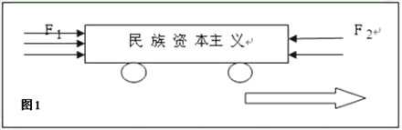
A．甲午战争后的初期 B．第一次世界大战期间
C．南京国民政府的前十年 D．解放战争期间

第Ⅱ卷
本卷包括必考题和选考题两部分。第36题～第43题、第46题为必考题，每个试题考生都必须做答。第44题～第45题为选考题，考生根据要求做答。
二、非选择题：
36．阅读图文材料，回答下列问题。(24分)
无花果在我国为小众水果，以塔里木盆地西缘阿图什地区品质最优。无花果植株喜暖湿、喜光、不耐寒、较耐干旱，鲜果保鲜期极短。四川盆地中部威远县无花果种植历史悠久，但一直以来以个体经营为主，产业发展缓慢。2012年开始，该县推行农业“BOT”模式，即农户将土地流转给企业统一经营，实现“生产一销售”一体化，租期满后再将土地和农作物移交给农户。采用该模式后威远无花果产业增长迅速，已成为该县特色产业。下图为威远区域图。
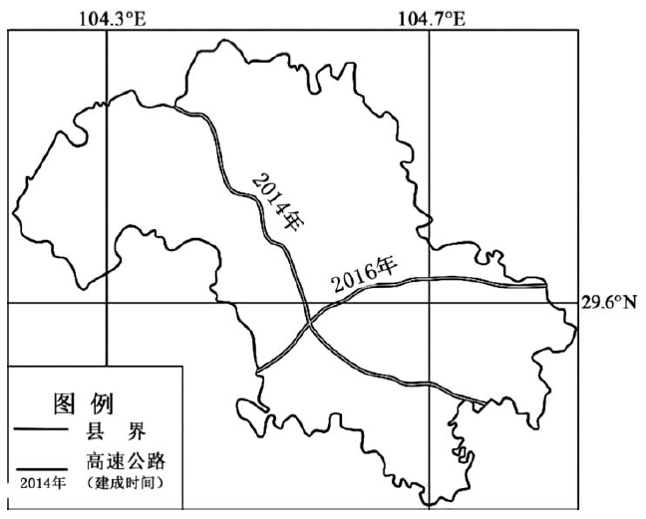
(1)和阿图什相比，说明威远种植无花果有利气候条件。（6分）
(2)分析2012年前威远无花果产业发展缓慢的原因。（6分）
(3)分析农业“BOT”模式对加快威远无花果产业发展的作用。（6分）
(4)试为威远无花果产业的进一步发展提出可行措施。 （6分）

37. 阅读图文材料，完成下列要求。（22分）
毛细作用能使液体在毛细管内沿管壁向上运动到一定高度。当气候干旱、地表缺水时，地下水可沿着土壤中的毛细管上升到地面附近。自然界中的铜元素存在于多种化合物，有的化合物如硫酸铜等可溶于水。原生铜矿的形成多与岩浆活动有关。纳米比亚是世界重要的产铜国，矿亚、渔业、畜牧业为传统支柱产业。M地为深水良港，一度成为重要的铜矿出口港。下图示意纳米比亚主要矿产分布及P地地下含铜量变化。
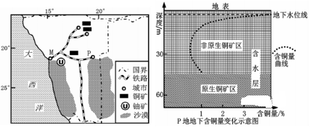
（1）指出P地地表附近含铜量的特点并简述其形成过程。（8分）
（2）简析M港成为重要铜矿出口港的原因。（8分）
（3）你是否赞同纳米比亚修建炼铜厂？请说明理由。（6分）

38.科技兴则国家兴，科技强则国家强。阅读材料，回答问题。
材料一 “人工智能”是一门研究如何构造智能机器或智能系统，使其能够运用知识去处理问题并能够模拟、创新和扩展人类智能的技术科学。“人工智能”可以履行原本只有依靠人类智慧才能完成的复杂任务，它将成为IT领域最重要的技术革命。
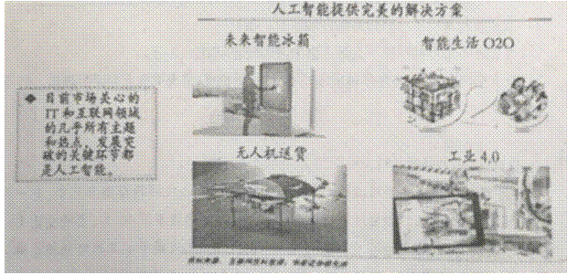
“未来5到10年，人工智能将像水和电一样无所不在，可以进入教育、医疗、金融、交通、智慧城市等几乎所有行业；同时，人工智能产业发展，将决定一个国家和民族未来在全球的话语权，决定其在产业链分工中的地位。”——全国人大代表、科大讯飞总裁刘庆峰
我国人工智能的发展拥有全球增长空间最为巨大的市场，目前在汉字识别、语言合成、生物特征识别、机器翻译等许多领域保持国际先进水平。与此同时，受企业科技研发投入比例小、核心技术对外依存度高、政策支持相对滞后等因素制约，人工智能产业仍面临巨大的挑战。
（1）结合材料一，运用所学经济生活知识，分析发展人工智能对我国经济的重要意义，并说明我国企业应如何应对这一新技术革命的挑战？（14分）

材料二 党中央根据经济发展新常态的阶段性特征和要求，作出增强自主创新能力、建设创新型国家的重大决策，制定《国家中长期科学和技术发展规划纲要（2006-2020年）》。十八届五中全会通过的《十三五规划建议》中进一步强调，把发展基点放在创新上，以科技创新为核心，以人才发展为支撑，推动科技创新与大众创业万众创新有机结合，塑造更多依靠创新驱动、更多发挥先发优势的引领型发展，着力增强自主创新能力，为经济社会发展提供持久动力。根据中共中央的建议，十二届全国人大四次会议决定到2020年我国要迈入创新型国家和人才强国行列。
(2)结合材料二，运用政党的有关知识，分析中国共产党是如何推进创新型国家建设的。（12分）

39.民以食为天，食品安全关系人民的健康和生命的安全。阅读材料，完成下列要求。
材料一 农业部发出通知，决定在全国范围内开展农产品加工业质量品牌提升行动。“十二五”以来，我国农产品加工业取得了长足发展，但行业依然大而不强，关键技术装备对外依存度高，质量效益与世界先进水平仍存在较大差距，知名品牌少，尤其是具有国际影响力和竞争力的中国品牌和民族品牌较为缺乏。同时，随着城乡居民收入水平不断提高，广大消费者对消费质量提出了更高要求，亟需采取有力措施推动质量品牌建设，为促进我国农产品加工业转型升级和持续健康发展提供有力支撑。
（1）结合材料一，从经济生活的角度，分析实施农产品加工业质量品牌提升行动的意义。（12分）
材料二 全国人大常委会决定，今年全国人大常委会将检查食品安全法等法律的实施情况。4月18日至22日，全国人大常委会食品安全法执法检查组在广东检查。执法检查期间，检查组听取了广东省政府和相关市政府及有关部门贯彻实施食品安全法的情况汇报，深入广州、深圳等地的食品生产企业、超市和批发市场等进行现场检查。
（2）结合材料二，运用政治生活知识，说明全国人大常委会开展食品安全法执法检查的依据。（10分）

（3）请你就实施农产品加工业质量品牌提升行动提出两点具体建议。（4分）

40、(25分)阅读材料，完成下列要求。
材料一 市镇大部分集中在苏、松、杭、嘉、湖地区。其次，沿江、沿运河城市发展轴线的进一步发展。长江、大运河是中国明清时期东西、南北两大通道。基于这一时期沿海各大、中港口开放关闭不一，因而河港城市获得了进一步的发展。并且，在西南地区，明、清两代随着政区不断推进，在云、贵、川、湖、广等少数民族地区推行了“改土归流”政策，平定了土司叛乱后又广建府、县治所；在西北地区，也出现了很多商业城市，如伊犁、哈密和西宁；在东北地区，沈阳一举成为东北地区最大的政治、军事、经济和文化中心。 ——摘编自顾朝林《中国城镇体系》
材料二 鸦片战争前，中国古代城市完全处于封建皇权控制之下，1908年，清政府制定并颁布《城镇地方自治章程》，规定设置相应的城市管理机构。与此同时，近代工矿企业、商业的发展，推动了唐山、无锡等城市的兴起。上海、天津、汉口等被辟为通商口岸，出现了畸形繁荣的商业区，发展迅速；而中世纪以来许多著名的工商业城市，如佛山、松江、朱仙镇日趋衰落。
——摘编自何一民《中国城市史纲》
（1）根据材料一，概括明清时期城镇发展的特点。并结合所学知识，分析形成其特点的原因。(13分)

（2）根据材料二，归纳近代中国城市发展的新变化。并结合所学知识，分析其影响。(12分)
41． (12 分)阅读材料，完成下列要求。
材料 19 世纪40 年代和50 年代西方的冲击，是使人难以支持的打击。然而，对19 世纪60年代到90 年代的下一代中国人来说，西方却成为仿效的榜样，以便更好地加强自己的实力来对付西方。最
后，到了20 世纪，西方已经成为鼓舞中国进行革命的思想来源。 —摘编自费正清《美国与中国》
材料描了“中国与西方”三个阶段的关系，结合所学中国近代史的相关知识，选择其中一个阶段，自行拟定一个具体的论题，并就所拟论题进行简要阐述。(要求：明确写出所拟论题，阐述须有史实依据。)

42. 选作题【环境保护】（10分）
国家制订的“十三五”规划确定了到2020年消除贫困的目标，打响了“精准扶贫”的攻坚战。我国的贫困地区多是生态环境脆弱地区。读图，回答问题。
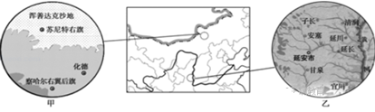
在甲、乙两区域中任选其一，简述该地区主要的生态环境问题及其自然原因。
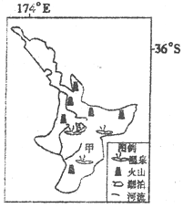
43. 选作题【旅游地理】阅读图文资料，完成下列要求。（10分）
新西兰北岛的甲地区有“太平洋温泉奇境”的美誉，是该国最负盛名的旅游观光地。2013年5月1日起，新西兰政府给予中国游客两年内可多次往返的免签证待遇。目前，中国已是新西兰第二大游客来源地。右图为新西兰北岛示意图。
(1)说明图中甲地区温泉景观众多的原因。
(2)分析近年来该地区中国游客数量增长迅速的主要原因。

44．（15分）【历史—选修1：历史上重大改革回眸】
材料 封建社会后期的改革，必须打击维护旧传统治旧官僚体制，才能造成社会进步的政治环境。张居正明白，依靠明朝后期那个只尚空谈，不办实事的庞大腐朽的官僚集团来推行他的改革，就意味着寸步难行。他不得不精简官僚机构，裁减名实不符的官吏达官僚总数的20%—30%。对在职官员用“考成法”进行严格考核。考核结果作为吏部判定官吏勤惰的依据，官吏的“用舍进退，一以功实为准”。他整顿吏治“杜绝贿门，痛惩贪墨”以达到“私门闭、公室强”。在用人和选才方面，他大破常格，唯才是用，精选和提拔了一批有才干的官吏如张学颜、潘季驯、王宗古、戚继光等，对改革起了积极作用。但是，它并未超出官吏传统的吐故纳新的范围。 ——熊家利《十六世纪中西面对封建危机的不同改革》
（1）根据材料概括张居正政治改革的主要内容。（8分）

（2）根据材料和所学知识，简评张居正政治改革的影响。（7分）成都外国语学校2018届高三12月月考
文科综合能力测试 地理参考答案
1-11 BBCBC CACDB C
36.（24分）(1)和阿图什相比，威远降水丰富，气候湿润（2分）；纬度较低，冬季气温高（2分）；位于盆地内部，受冷空气影响小，低温冻害少（2分）。
(2)无花果为小众水果，市场需求小；交通较落后，外运困难；鲜果保鲜期短，保存困难；个体经营为主，技术落后，生产规模小（产量少）。（任答三点得6分）
(3)集中种植，利于规模化生产（2分），利于新技术、新产品的推广，保证产品质量（2分）；生产一销售一体化便于建立品牌，提高产品竞争力（2分）。
(4)延长产业链，实现无花果深加工；加强产品宣传推广，打造有影响力的品牌；发展生态农业，生产绿色有机水果；加大技术投入，重视产品保鲜。（任答三点得6分，观点恰当均可得分）

37.(1)特点：地表附近含铜量大（高）（2分）。形成过程：岩浆活动形成原生铜矿；（2分）原生铜矿与地下水接触，导致部分铜元素溶解于水中；（2分）纳米比亚气候干旱，地表蒸发旺盛，在毛细作用下，含铜溶液到达地表附近；（2分）溶液中的水蒸发后，铜在地表附近不断（结晶）富集 （2分）（后任答三点得6分）
(2)铜矿丰富，但经济落后，国内市场狭小（国内消耗少）（2分）；国际市场广阔；（2分）M港是深水良港，便于大型船只停泊；（2分）铜矿产地有铁路与港口相连，交通便利（2分）（任答四点得6分）
(3)赞同。理由：提高产品的附加值，促进经济发展（2分）；能带动相关行业的发展（2分）；能提供更多的就业机会（2分）；铀矿丰富，可建核电站提供电能。（2分）不赞同。理由：经济落后，缺少资金（2分）；缺少人才和技术（2分）；常规能源缺乏，缺少炼铜所需的电能（2分）；可能造成环境污染和生态破坏（2分）（任答三点得6分）

42.甲区域：土地荒漠化 （2分） 自然原因：气候干旱，降水少（2分）；大风日数多；（气候异常）（2分）；地表多沙质沉积物；（2分）植被稀少；（2分）
乙区域：水土流失 （2分） 自然原因：降水集中，多暴雨；（2分）地面坡度陡，地表径流速度快（2分）；地表物质（黄土）疏松；（2分）植被覆盖差，易被侵蚀（2分）（原因任答三点得6分）
43.（1）板块交界处，地壳活动频繁；（2分）火山众多，地热丰富；（2分）岩浆对地下水起加热作用。（2分）
（2）中国经济发展快，居民收入增多（2分）；签证办理更快捷，政策的支持；（2分）交通较为便利。（2分）（任答五点得10分）

政治试题参考答案
12.B 13.C 14.C 15.D 16.C 17.A 18.A 19.D 20.B 21.B 22.B 23.B
38.（1）经济意义：①有利于推动新技术革命，实施创新驱动战略，转变经济发展方式；（2分）②有利于推动新型工业化、信息化，实现产业结构的优化升级；（2分）③有利于满足居民消费需求，提高消费水平（或改善消费结构）；（2分）④有利于提高国际分工水平与国际竞争力，提高国际经济地位或话语权。（2分）
企业措施：①明确战略地位，适应新技术革命的发展潮流，抓住市场机遇；（2分）②提高自主创新能力，发挥技术创新主体作用，加强研发投入、人才培养、科学管理与产学研结合，突破核心技术的瓶颈。（4分）
（2）①中国共产党通过制定规划纲要和建议，发挥党对实施创新驱动发展战略的领导核心作用；（3分）②贯彻创新发展理念，推动经济社会全面协调发展，促进创新性国家建设；（3分）③坚持人民的主体地位，尊重群众首创精神，推动大众创业万众创新，激发社会创新活力，实现共建共享；（3分）④党通过法定程序，把党的主张上升为国家意志，坚持依法执政。（3分）

39.（1） ①有利于满足消费者不断增长的消费需求，促进消费升级。（3分）
②有利于推动企业加强管理，提升质量控制能力，提高农产品加工业的质量和效益，从而增强企业竞争力。（3分）
③有利于实施创新驱动，促进农产品加工业转型升级，提升行业整体实力。（3分）
④有利于改善我国农产品加工业形象，提高农产品加工业质量品牌的国际影响力和竞争力。（3分）
（2）①我国是人民民主专政的社会主义国家，人民代表大会是人民行使国家权力的机关。全国人大常委会开展食品安全法执法检查，有利于依法维护消费者的合法权益，维护人民健康和生命安全；（4分）
②人民代表大会坚持民主集中制原则，依法行使监督权。开展执法检查有利于督促政府认真贯彻食品安全法，促进政府依法行政，推动法律全面有效实施。（4分）
③法治是治国理政的基本方式。全国人大常委会开展执法检查，有利于维护宪法和法律的权威。（2分）
（3）略（4分）

成都外国语学校2018届高三12月月考
历史试题参考答案
24.D． 25.C． 26．A． 27．A．28．D． 29．A． 30．C．31．B． 32． D． 33．A． 34．C．35．D．
40、【解析】(1)第一小问特点，从材料一“市镇大部分集中在苏、松、杭、嘉、湖地区”、“其次，沿江、沿运河城市发展轴线的进一步发展…因而河港城市获得了进一步的发展”、“基于这一时期沿海各大、中港口开放关闭不一”、“在西南地区…，在云、贵、川、湖、广等少数民族地区推行了‘改土归流’政策，平定了土司叛乱后/又广建府、县治所；在西北地区，也出现了很多商业城市，如伊犁、哈密和西宁；在东北地区，沈阳一举成为东北地区最大的政治、军事、经济和文化中心”，可知明清时期城镇发展的特点；第二小问原因，结合南宋以后经济重心南移、明清商品经济发展、资本主义萌芽产生、海禁和闭关锁国政策等史实，及材料一中“明、清两代随着政区不断推进，在云、贵、川、湖、广等少数民族地区推行了‘改土归流’政策”，可知形成其特点的原因是经济重心已经南移，江南地区农业商品化程度的提高，江南地区手工业发达，海禁与闭关锁国政策的实施，改土归流政策的推行。
(2)第一小问变化，从材料二“鸦片战争前，中国古代城市完全处于封建皇权控制之下，1908年，清政府制定并颁布《城镇地方自治章程》，规定设置相应的城市管理机构”，可知变化是城镇的政治独立性增强，从材料二“与此同时，近代工矿企业、商业的发展，推动了唐山、无锡等城市的兴起”，可知变化是近代工业城市兴起，从材料二“上海、天津、汉口等被辟为通商口岸，出现了畸形繁荣的商业区，发展迅速”，可知变化是发展不平衡，通商口岸发展迅速，从材料二“而中世纪以来许多著名的工商业城市，如佛山、松江、朱仙镇日趋衰落”，可知变化是传统工商业市镇走向衰落；第二小问评价，结合近代中国社会性质，从近代中国城市发展对中国城市的近代化进程、自然经济的瓦解、生活方式与思想观念的变化、便于西方的经济侵略、社会矛盾的影响等方面进行评价。
【答案】(1)特点：江南地区市镇大量涌现；沿江与运河的市镇进一步发展；沿海城市发展趋于停滞；边陲地区市镇得到发展。(6分，答出3点即可)
原因：经济重心已经南移；江南地区农业商品化程度的提高；江南地区手工业发达；海禁与闭关锁国政策的实施；改土归流政策的推行。(7分，答出4点即可)
(2)变化：城镇的政治独立性增强；近代工业城市兴起；发展不平衡，通商口岸发展迅速，传统工商业市镇走向衰落。(6分)
影响：推动了中国城市的近代化进程；加速自然经济的瓦解，引起生活方式与思想观念的变化；带有半殖民地半封建社会的色彩，便于西方的经济侵略；导致大量的手工业者破产，社会矛盾激化。(6分，答出3点即可)

41． 示例一： 论题：西方在19世纪40、50年代猛烈冲击了中国。(2分)
阐述：鸦片战争后，《南京条约》及其附件等条约的签订，中国开始沦为半殖民地半封建社会；鸦片战争激化了国内阶级矛盾，太平天国运动兴起，沉重打击了清政府的统治；第二次鸦片战争《天津条约》《北京条约》的签订，使中国半殖民地半封建化的程度进一步加深。可见，19世纪40、50年代西方的冲击促使清政府的统治危机加深。(史实论述9分，小结1分。其他回答言之有理也可酌情给分)
示例二： 论题：西方是19世纪60年代到90年代中国近代转型的推动者。(2分)
阐述：西方入侵和民族危机促使洋务运动和民族资本主义工业的兴起与发展，开启并推动了中国经济领域的近代化进程；西方物质生活与社会习俗等的传入，促进了中国社会生活领域的近代化进程；西学东渐以及维新变法运动的兴起，开启了中国政治领域的近代化进程。可见，19世纪60年代到90年代，西方有力地推动了中国的近代化。(史实论述9分，小结1分。其他回答言之有理也可酌情给分)
示例三： 论题：西方提供了20世纪中国革命的思想理论。(2分)
阐述：西方进化论学说、自由平等学说、民主共和思潮的传播(或答西方民族主义思潮的传播)，先后推动了中国辛亥革命和国民革命运动的兴起和发展；(6分)马克思主义思想指引了中国的新民主主义革命并取得胜利。(3分)可见，西方思潮催生了20世纪中国辛亥革命、国民革命和新民主主义革命。(1分)(其他回答言之有理也可酌情给分)

44． 【答案】（1）精简官僚机构；严格官员考核；反对贪污腐败，严惩贪官污吏；破格用人，唯才是用。（8分，答对四点可得8分。）
（2）打击了腐朽势力，带来了吏治清廉、能办事、效率高政治局面；有利于社会经济的发展；加强了封建专制制度，未能达到挽救封建统治危机的目的。（1点3分，2点5分，3点7分）

欢迎访问“高中试卷网”——http://sj.fjjy.org

